Testplan KromWorks Weatherstation

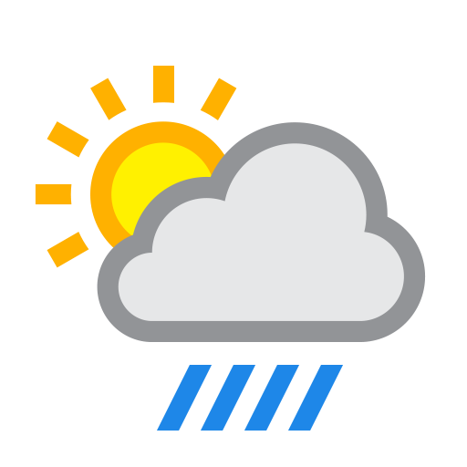

Aansluiten
De Kromworks WeatherStation dient op de volgende wijze te worden aangesloten:
- Hou het print plaatje voor je met het rode knopje in de linker onderhoek
- Sluit de BMP280 chip aan op de aansluitingen in de linker bovenhoek. De VCC van de chip moet in het meest linker gaatje
- Sluit het oled scherm aan in de rechter bovenhoek. De GND moet in het meest linker gaatje
- Sluit de rode lijn aan op de 3.3V aansluiting van de Arduino Due
- Sluit de zwarte lijn aan op de GND van de Arduino Due
- Sluit de gele lijn aan op ingang d2 van de Arduino Due
- Sluit de Groene lijn aan op de SDA van de Arduino Due
- Sluit de blauwe lijn aan op de SCL van de Arduino Due
- Sluit de Arduino Due aan op een stroombron
- Wacht tot hij is opgestart en de temperatuur en luchtdruk weergeeft
- De KromWorks WeatherStation is nu klaar voor gebruik en testen
- Als hij niet opstart, controleer dan de 3.3 volt aansluiting, de GND aansluiting, en de stroomtoevoer naar de Arduino Due
zie onderstaande foto voor hoe de aansluiting eruit zou moeten zien
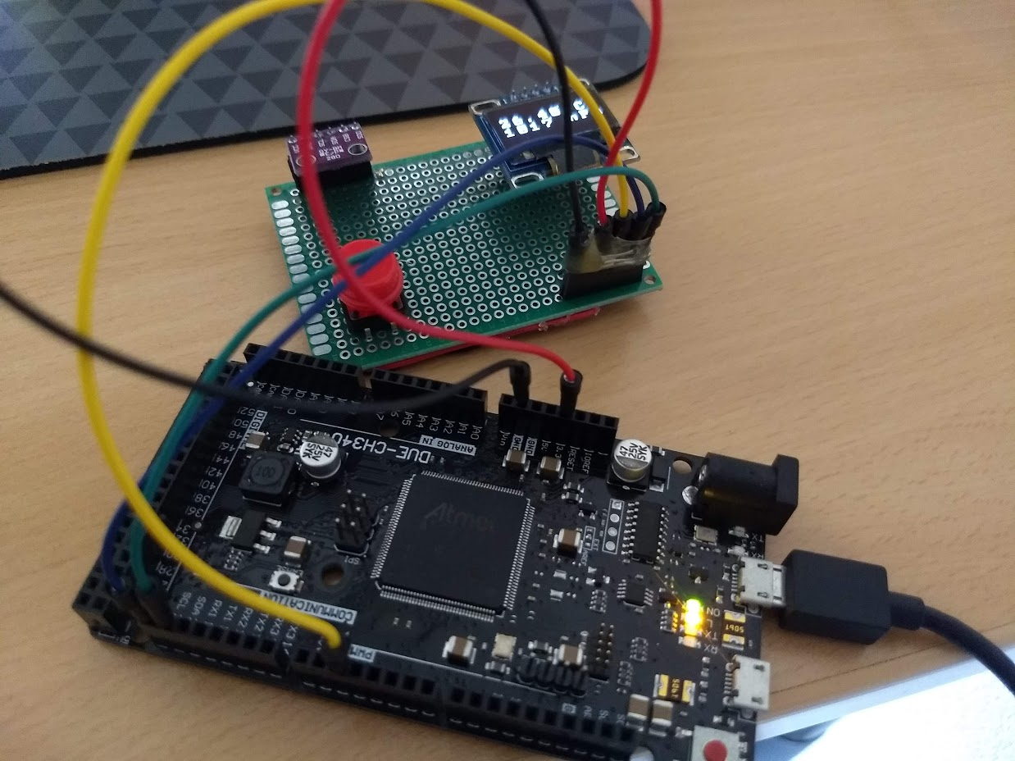

Hardware Testen
De hardware en aansluiting van de KromWorks Weatherstation kan op de volgende wijze worden gecontroleerd:
- Sluit het weerstation aan als beschreven in het hoofdstuk “Aansluiten.”
- Haal de BMP280 chip uit zijn socket en druk op de reset knop
- Het weerstation zou nu moeten blijven herstarten omdat hij geen connectie kan maken met de BMP280 chip
- Doe de chip terug in zijn socket en wacht tot hij weer normaal opstart. Als hij niet normaal opstart is het de BMP280 chip stuk en moet hij vervangen worden
- Hou de rode knop ingedrukt en druk op de reset knop van de Arduino Due. Het weerstation zou nu moeten blijven herstarten na “check button.”
- Laat de knop los en wacht tot het weerstation weer normaal opstart. Als hij niet (meer) opstart en blijft herstarten is de knop verkeerd aangesloten of kapot.
- Haal het oled schermpje los en druk op de reset knop van de Arduino Due
- Plaats na 10 seconden het scherm terug. Er zou dan geen beeld moeten zijn
- Druk op de reset knop van de Arduino Due. Het scherm zou nu weer aan moeten springen en verschillende weergaven afspelen. Als hij dit niet doet is het scherm kapot

Temperatuur testen
De temperatuur kan op de volgende wijze getest worden
- Stel een koelkast en vriezer in op vaste temperaturen en wacht tot hij deze bereikt heeft
- Stel de CV thermostaat in op een vaste temperatuur en wacht tot hij deze bereikt heeft
- Leg het weerstation in de buurt van de thermostaat en sluit hem aan op een stroombron of druk op de reset knop van de Arduino due
- Laat het weerstation exact 30 minuten meten en controleer of de temperatuur overeen komt. LET OP! Door vastpakken, ademen, hoge luchtvochtigheid of andere externe factoren mag de meting ongeveer 1.5 graden naar boven of naar beneden afwijken
- Druk op de knop en kijk of de grafiek wordt getekend op het display. Het einde van de grafiek zou naar het nul punt moeten lopen. Als de grafiek 1 rechte lijn laat zien komt dat doordat de temperatuur kennelijk constant is geweest.
- Druk weer op de knop zodat je de temperatuur en luchtdruk weer ziet op het display
- Leg het weerstation nu in de koelkast en druk op de reset knop van de Arduino Due
- Laat het weerstation exact 30 minuten meten en controleer of de temperatuur overeen komt. LET OP! Door vastpakken, ademen, hoge luchtvochtigheid of andere externe factoren mag de meting ongeveer 1.5 graden naar boven of naar beneden afwijken
- Druk op de knop en kijk of de grafiek wordt getekend op het display. Het einde van de grafiek zou naar het nul punt moeten lopen. Als de grafiek 1 rechte lijn laat zien komt dat doordat de temperatuur kennelijk constant is geweest.
- Leg het weerstation nu in de vriezer en druk op de reset knop van de Arduino Due
- Laat het weerstation exact 30 minuten meten en controleer of de temperatuur overeen komt. LET OP! Door vastpakken, ademen, hoge luchtvochtigheid of andere externe factoren mag de meting ongeveer 1.5 graden naar boven of naar beneden afwijken
- Druk op de knop en kijk of de grafiek wordt getekend op het display. Het einde van de grafiek zou naar het nul punt moeten lopen. Als de grafiek 1 rechte lijn laat zien komt dat doordat de temperatuur kennelijk constant is geweest.
- Leg het weerstation nu ergens buiten de vriezer op een warmere plek neer en druk op de reset knop van de Arduino Due
- Als het weerstation opnieuw is opgestart laat je hem exact 10 minuten op de warme plek liggen
- Leg het weerstation in de vriezer en laat hem daar exact 10 minuten liggen
- Leg het weerstation op een zo warm mogelijke plek, bijvoorbeeld in de zon of onder een radiator en laat hem daar exact 5 minuten liggen.
- Leg het weerstation in de koelkast en laat hem exact vijf minuten liggen
- Haal het weerstation uit de koelkast en druk zo snel mogelijk op de knop. De grafiek over de tijd zou nu overeen moeten komen met de gemeten temperaturen. Na 30 minuten zet het weerstation nieuwe data voorin de grafiek. Hij tekent hem dus minuut voor minuut opnieuw en overschrijft de oude data. Het kan dus zijn dan de eerste 1 of 2 minuten van de grafiek overeen komen met de temperatuur in de koelkast. Temperaturen boven de 32 graden worden niet meer getoont op de grafiek. Hiervoor is het scherm te klein.
- LET OP! De BMP280 chip koelt minder snel af dan hij opwarmt. Het kan dus zijn dat hij na 10 of zelfs 30 minuten nog niet de exacte temperatuur heeft bereikt van de koelkast of vriezer. Om dit nog extra te testen kan je het weerstation gedurende een uur in de koelkast (of vriezer) leggen om te controleren of het dan wel klopt.

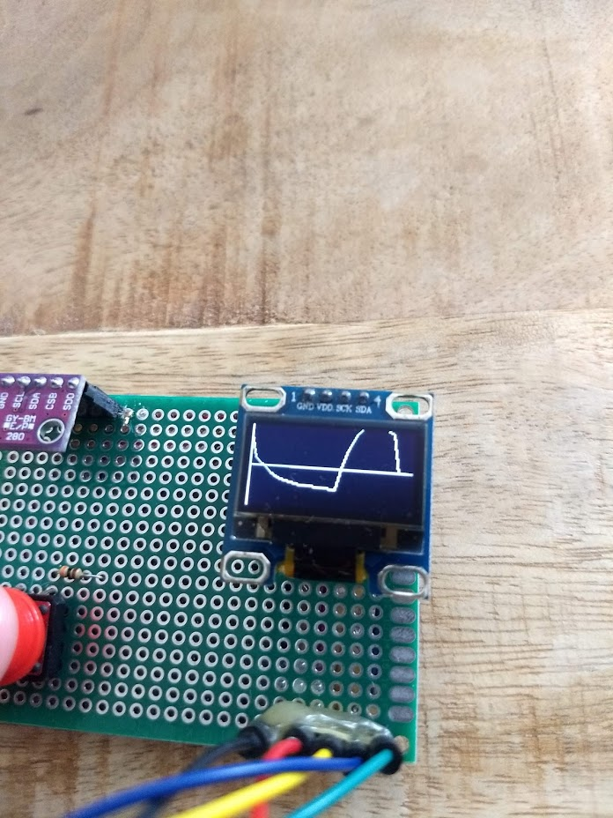
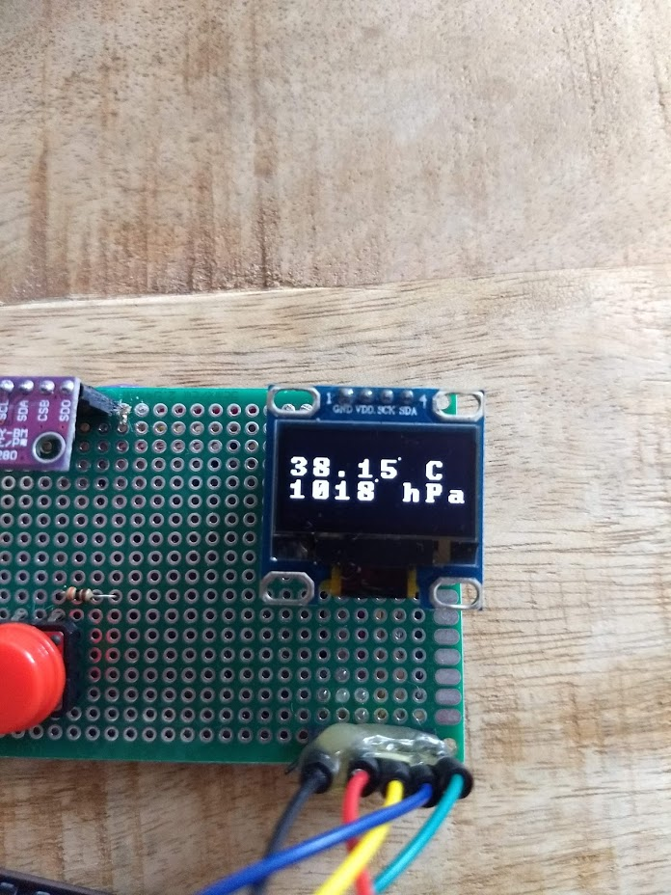
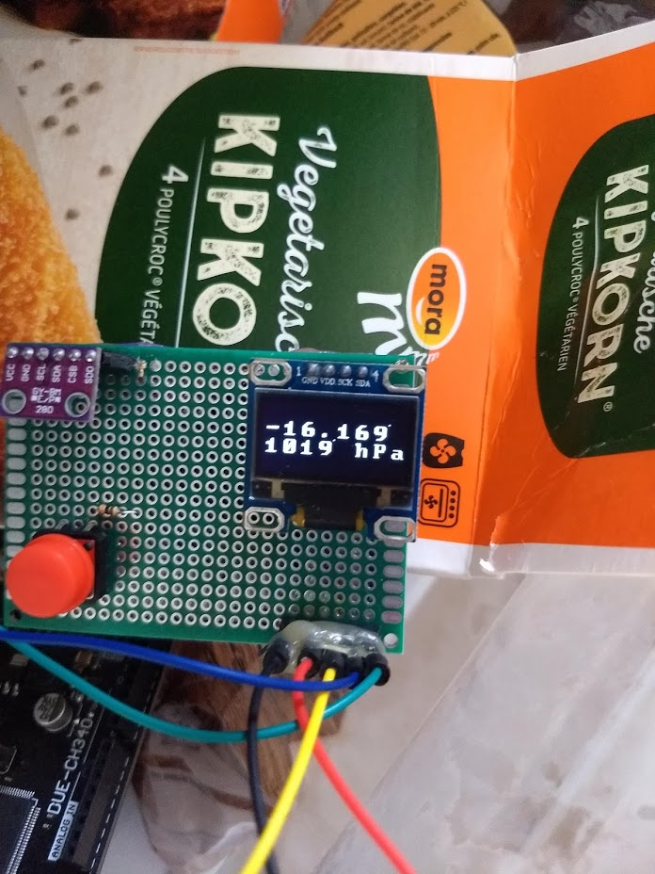

Druk testen
- Sluit het weerstation aan zoals beschreven in het hoofdstuk “Aansluiten.”
- Zorg dat je beschikking hebt over een drukkamer
- Leg het weerstation in de drukkamer en voer de druk op naar 1500 hPa.
- Kijk of het weerstation dezelfde druk weergeeft

Alternatief druk testen
- Sluit het weerstation aan zoals beschreven in het hoofdstuk “Aansluiten.”
- Leg bij warm weer het weerstation buiten neer. De druk zou nu rondom de 1020 hPa moeten zijn
- Wacht tot het regenachtig weer is
- Leg bij regenachtig weer het weerstation overdekt buiten. De druk zou rondom 1010 hPa moeten zijn (laag druk gebied)

